|  |  |  |  |  |  |
| --- | --- | --- | --- | --- | --- |
| **Nombre de la práctica** | **Practica TeamvViewer en Ubuntu** | | | **No.** | **8** |
| **Asignatura:** | **Redes de computadoras** | **Carrera:** | **INGENIERÍA EN SISTEMAS COMPUTACIONALES** | **Duración de la práctica (Hrs)** | **5 horas** |

**NOMBRE DEL ALUMNO:**

**Raúl Ciriaco Castillo**

**Sonia Cuevas Garcia**

**GRUPO: 3501**

**Encuadre con CACEI**

|  |  |  |  |  |
| --- | --- | --- | --- | --- |
| **No. atributo** | **Atributos de egreso del PE que impactan en la asignatura** | **Criterio de desempeño** | **Indicadores|** | |
| **A2** | El estudiante diseñará esquemas de trabajo y procesos, usando metodologías congruentes en la resolución de problemas de ingeniería en sistemas computacionales | **CD1. IDENTIFICA METODOLOGÍAS Y PROCESOS EMPLEADOS EN LA RESOLUCIÓN DE PROBLEMAS** | **I1** | **IDENTIFICACION Y RECONOCIMIENTO DE DISTINTAS METODOLOGIAS PARA LA RESOLUCION DE PROBLEMAS** |
| **I2** | **MANEJO DE PROCESOS ESPECIFICOS EN LA SOLUCION DE PROBLEMAS Y/O DETECCION DE NECESIDADES** |
|  |  |
| **CD2 DISEÑA SOLUCIONES A PROBLEMAS, EMPLEANDO METODOLOGÍAS APROPIADAS AL AREA** | **I1** | **USO DE METODOLOGIAS PARA EL MODELADO DE LA SOLUCION DE SISTEMAS Y APLICACIONES** |
| **A7** | **El estudiante desarrolla proyectos y trabajos en equipo basándose en metodologías preestablecidas para lograr mayor calidad y eficiencia.** | **CD2.** **ASUME SU RESPONSABILIDAD EN EL DESARROLLO DE TRABAJOS Y/O PROYECTOS EN EQUIPO Y EN LA ENTREGA DE RESULTADOS** | **I1** | **PARTICIPACIÓN ACTIVA EN EL DESARROLLO DE TRABAJOS Y PROYECTOS EN EQUIPO** |
| **I2** | **DIRIGIR Y ORGANIZAR TRABAJO EN EQUIPO** |
| **I3** | **PRESENTACION Y/O EXPOSICION DE TRABAJOS Y PROYECTOS EN EQUIPO** |
|  |  |  |

**I. Competencia(s) específica(s):**

Realizar una conexión entre dos maquinas mediante TeamViewer que nos permitirá acceder a los archivos y documentos e informacion entres nuestras maquinas, perimitiendo conocer gran variedad de funcionalidades.

**II. Lugar de realización de la práctica (laboratorio, taller, aula u otro): Aula**

**III. Material empleado:**

* Computadora Servidor(Ubuntu)
* Computadora Cliente (Ubuntu)
* TeamViewer en ambas maquinas

**IV. Desarrollo de la práctica:**

Lo primero que debemos de hacer, será instalar TeamViewer para ambas maquinas con cualquier método, puede ser por terminal o desde la misma tienda de aplicaciones de Ubuntu.

* Descargamos TeamViewer de su pagina original donde encontraremos instalación para Ubuntu y Windows u otros sistemas operativos, en nuestro caso utilizaremos la de Linux.
* Nos iremos a nuestra carpeta descargas, localizamos nuestro archivo y pulsamos clic derecho, nos desplegara varias opciones y usaremos la que dice: Abrir con - Centro de Aplicación

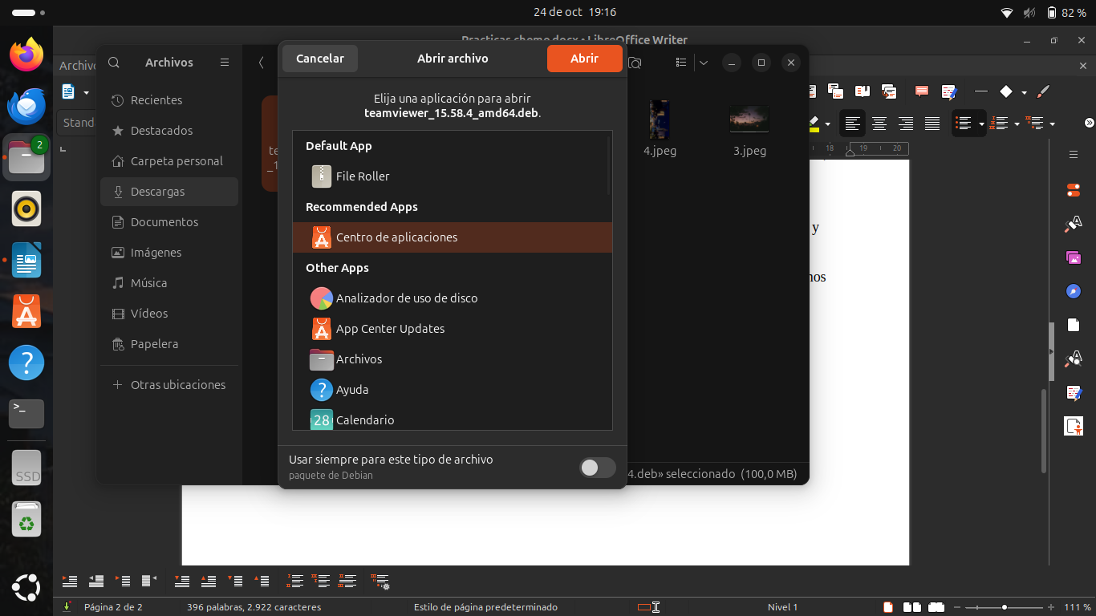

Nos abrira nuestro Centro de Aplicaciones donde podremos instalar TeamViewer desde aquí:

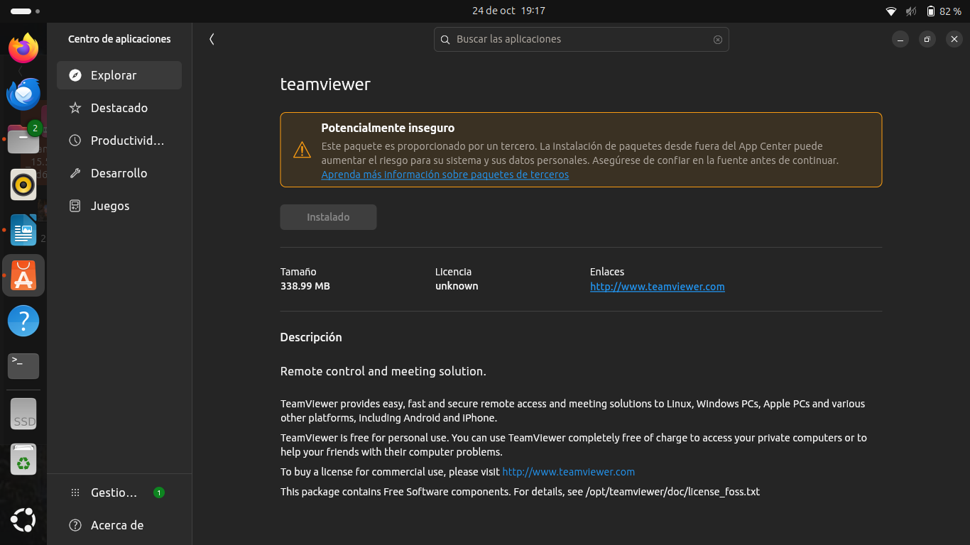

Ahora que ya logramos instalarlo en ambos sistemas operativos, procedemos a abrirlo.

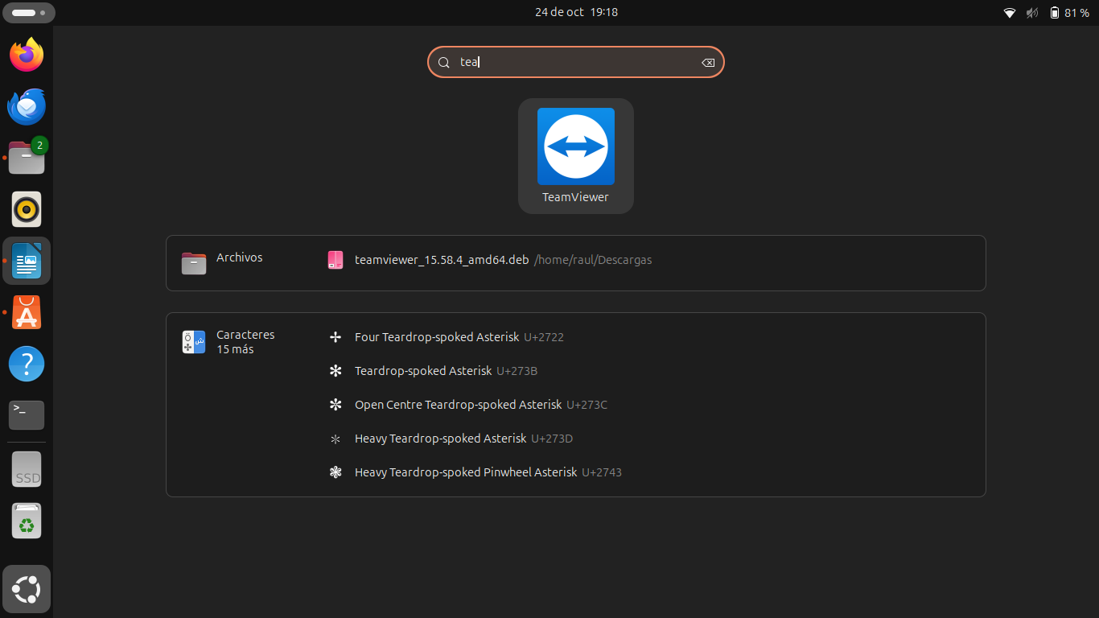

Esta es nuestra interfaz de nuestra aplicación con la cual trabajaremos como a continuación se muestra:

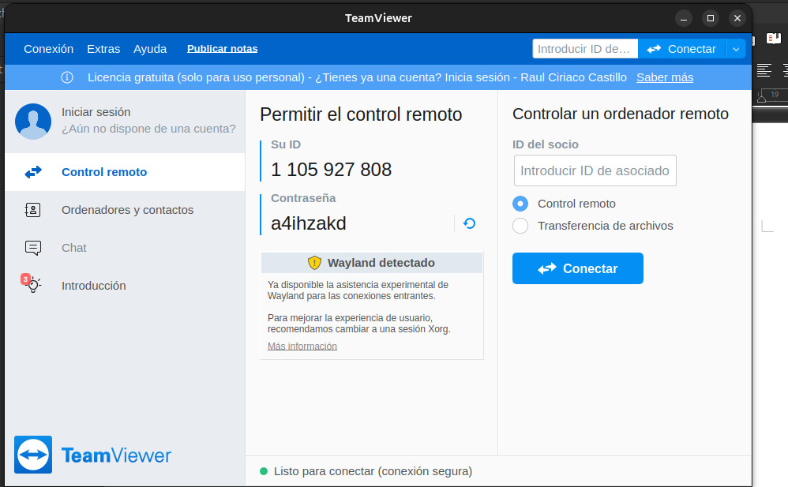

**Para realizar la conexión remota entre nuestras computadoras, necesitamos tener el ID y contraseña dada por la aplicación:**

Cliente:

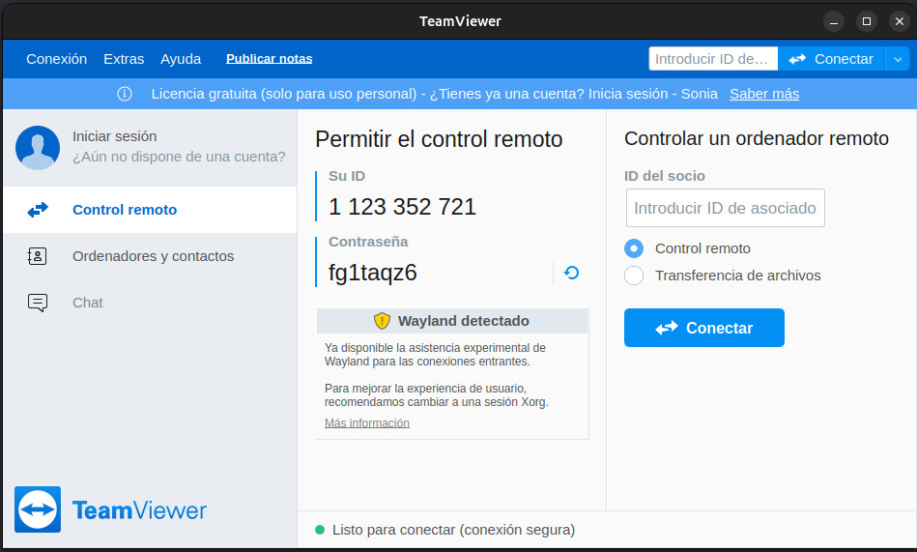

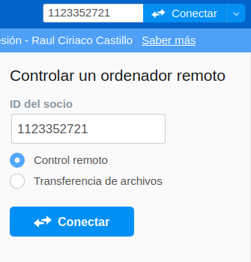

Una vez tenemos estos datos, los ingresamos donde lo pide y pulsamos en conectar, como se muestra en la imagen:

Después de pulsar el botón para “Conectar” las maquinas, procedemos a confirmar la Autenticación ingresando la contraseña de nuestra compañera.

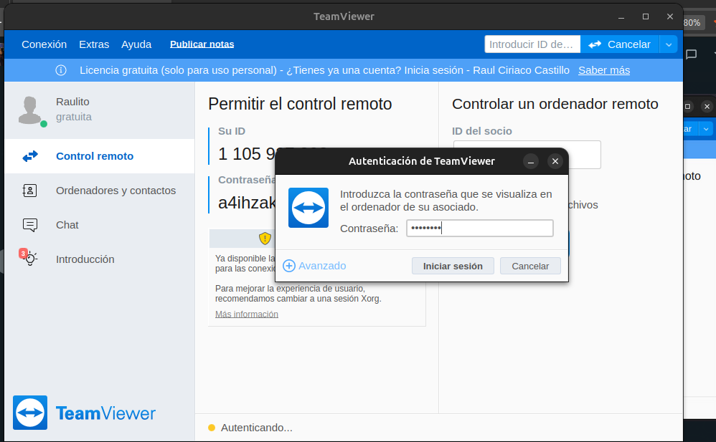

Mientras que nosotros nos conectamos a la maquina de nuestra compañera, a ella le aparece si desea aceptar la conexión como se muestra en la imagen:

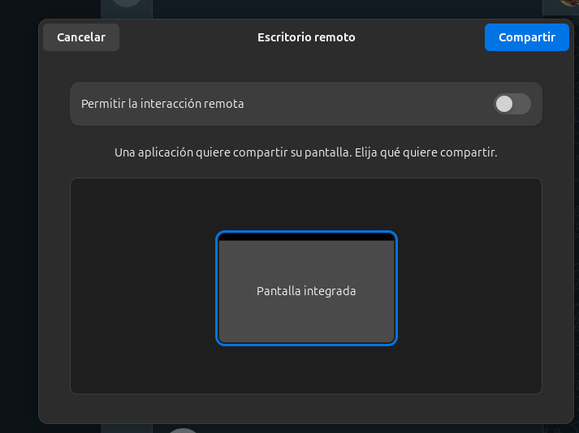

Una vez que aceptamos en “Compartir pantalla”: Podemos visualizar en tiempo real la computadora de nuestro compañer@, en este caso como se muestra en la imagen:

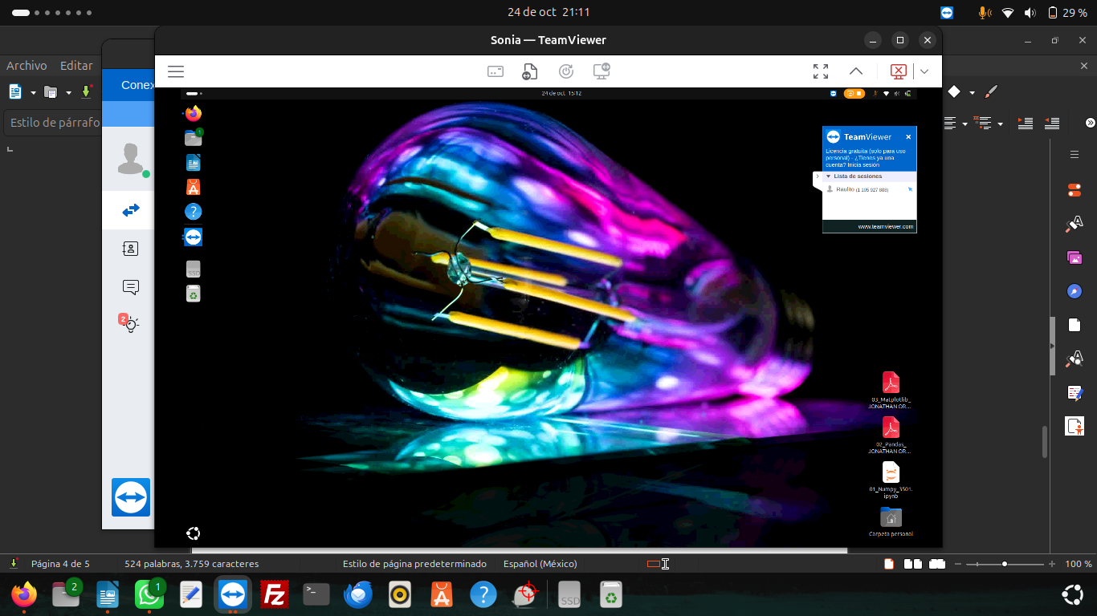

Una vez realizado esto podemos acceder de diferentes maneras o infinidad de archivos, mostramos la configuración que tendrá la computadora, lo que nos permitirá realizar en ella.

1. Transferencia de Archivos de Ambos Equipos

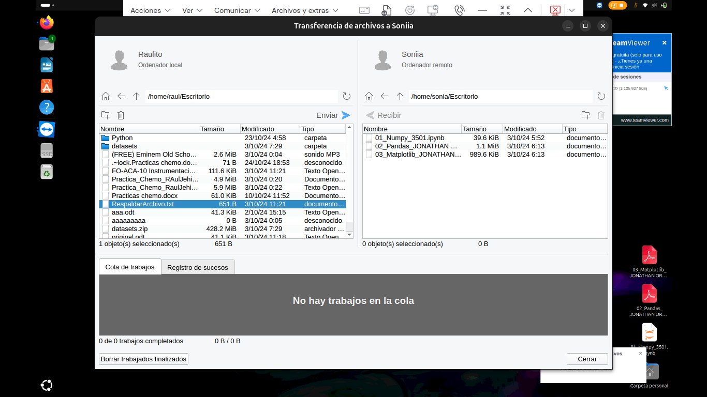

Aqui podemos transferir archivos arrastrando a la parte inferior donde tenemos el cuadro gris

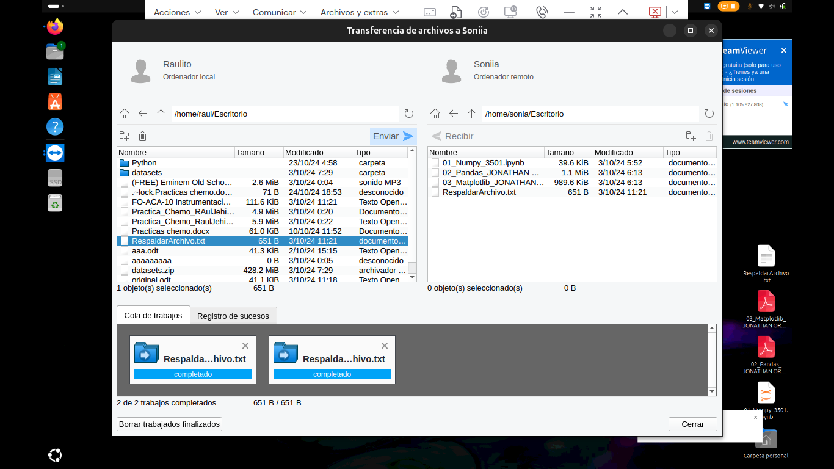

Comprobamos que se haya transferido a nuestra ruta de archivos, revisando el lado derecho y como podemos ver aparece el archivo seleccionado, como copiado.

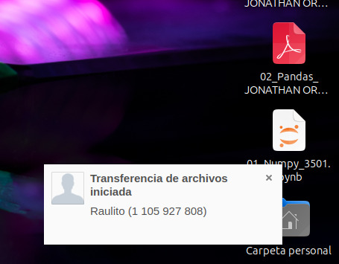

Realizamos lo mismo pero desde la otra maquina y transfiriendo los archivos

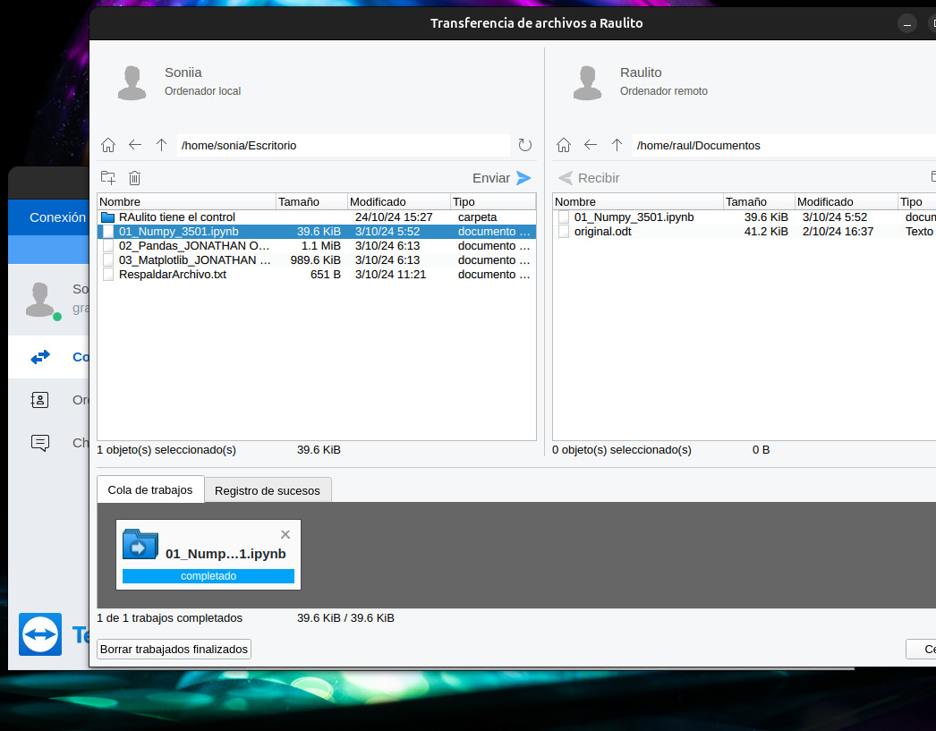

Antes:  
 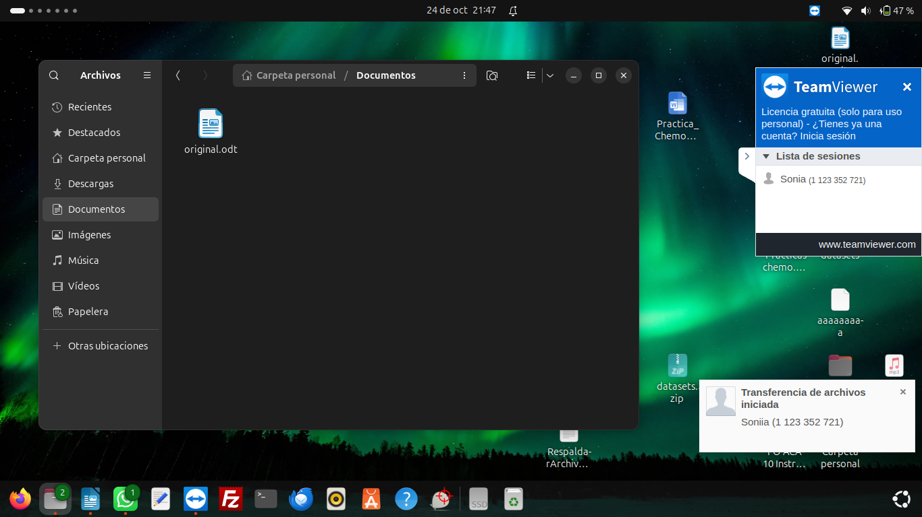

Después de Recibirlo:

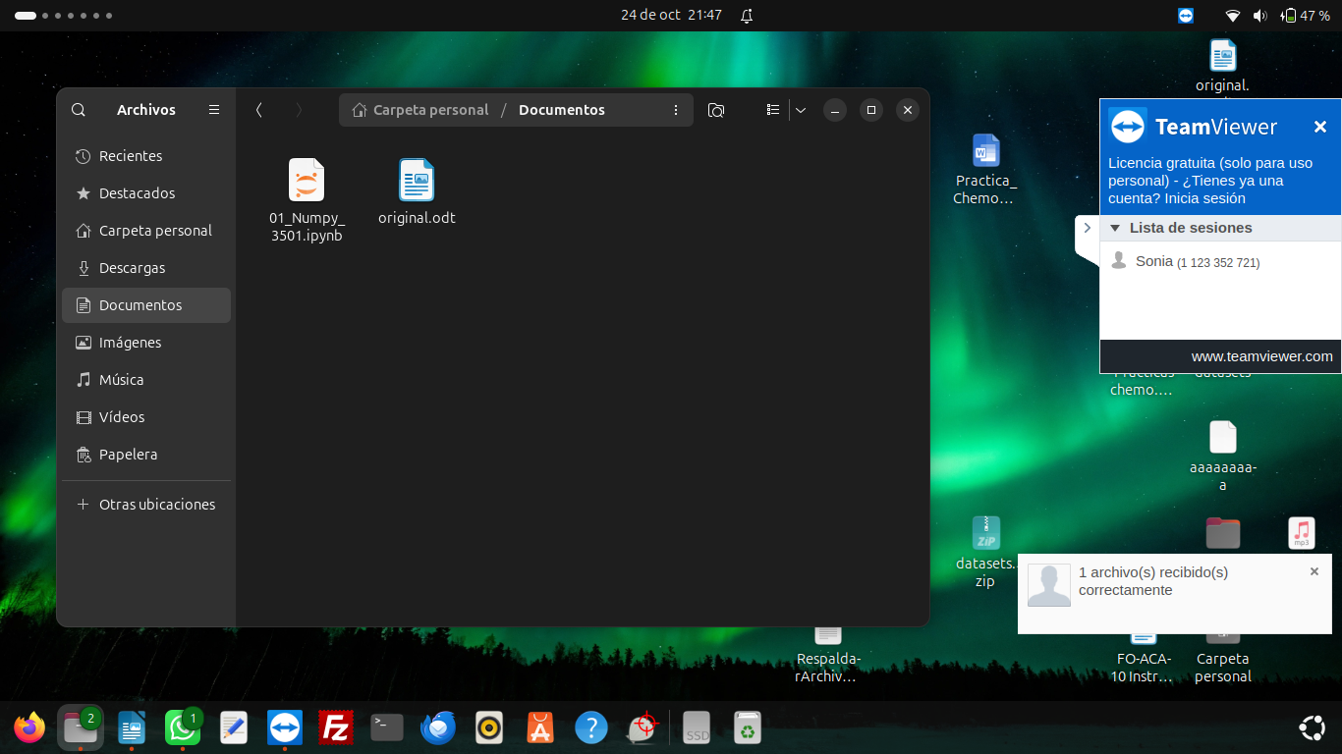

1. Chat

Dentro de esta simplemente podíamos hacerlo pulsando nuestro usuario y nos abría una ventana que decía mensaje nuevo, donde podíamos teclear cualquier mensaje que quisiéramos enviarle a cualquier persona, como se muestra en las imágenes:

Mensaje Enviado por mi:

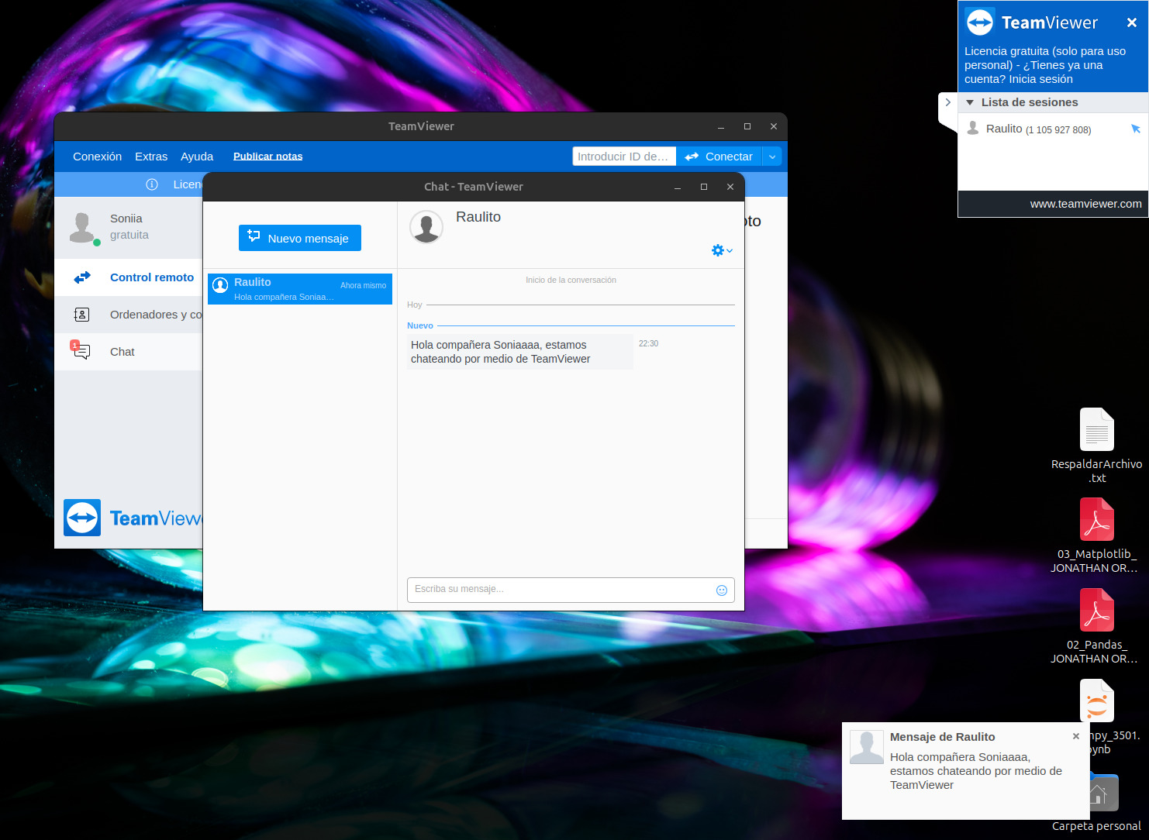

**Mensaje Contestado por mi Compañera Sonia:**

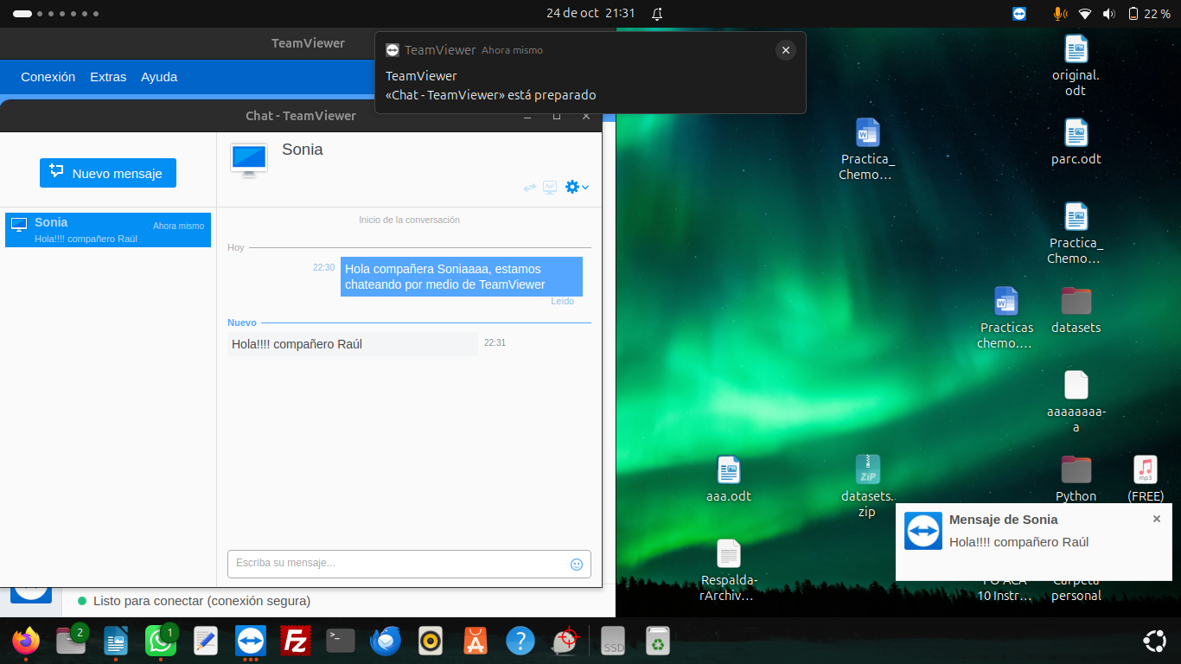

1. Denegar el uso de Páginas Web:

A continuación se muestran las configuraciones que se usaron para restringir el Acceso a paginas web (chatgpt, youtube, facebbok.)

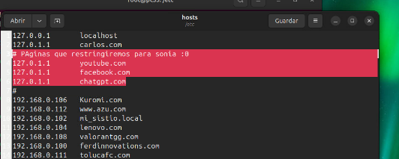

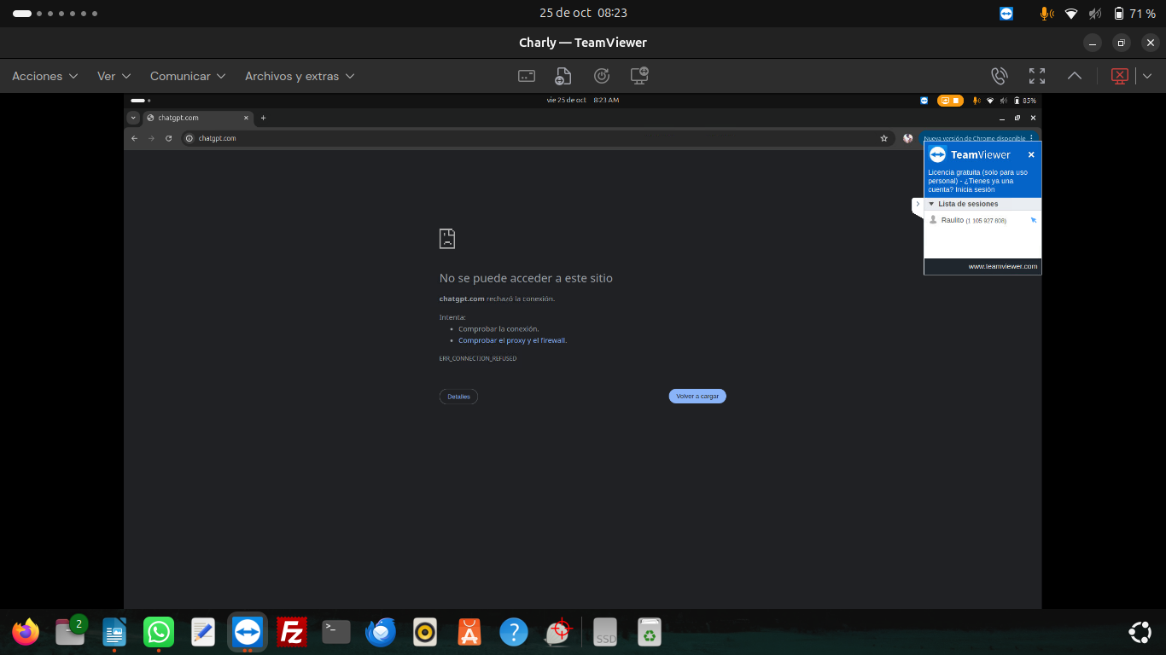

1. Tener el control de otro Equipo

Gracias a la barra que tenemos en la parte superior, podemos desplazarnos para todos los lugares y directorios que queramos, como si lo estuviésemos haciendo en nuestra computadora, desde apagar la computadora hasta la creación de archivos o carpetas.

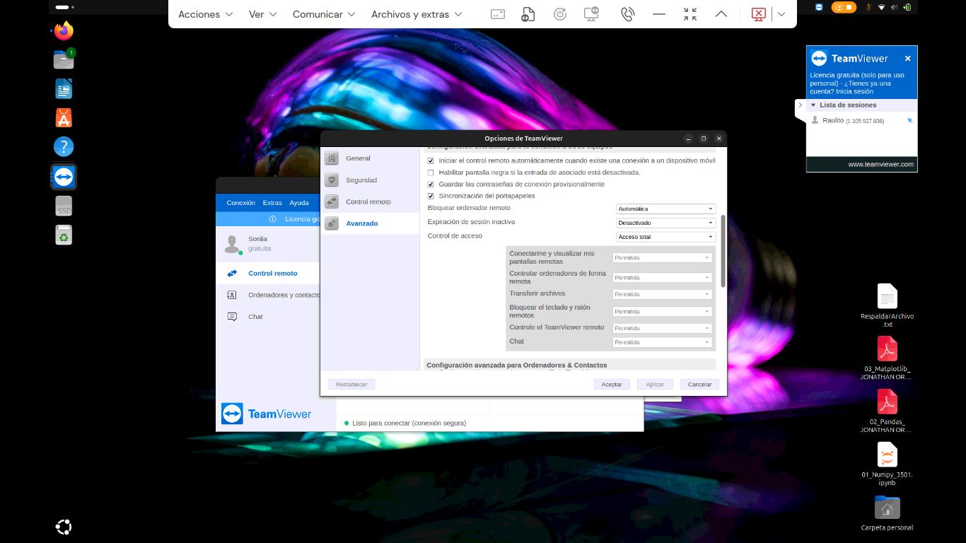

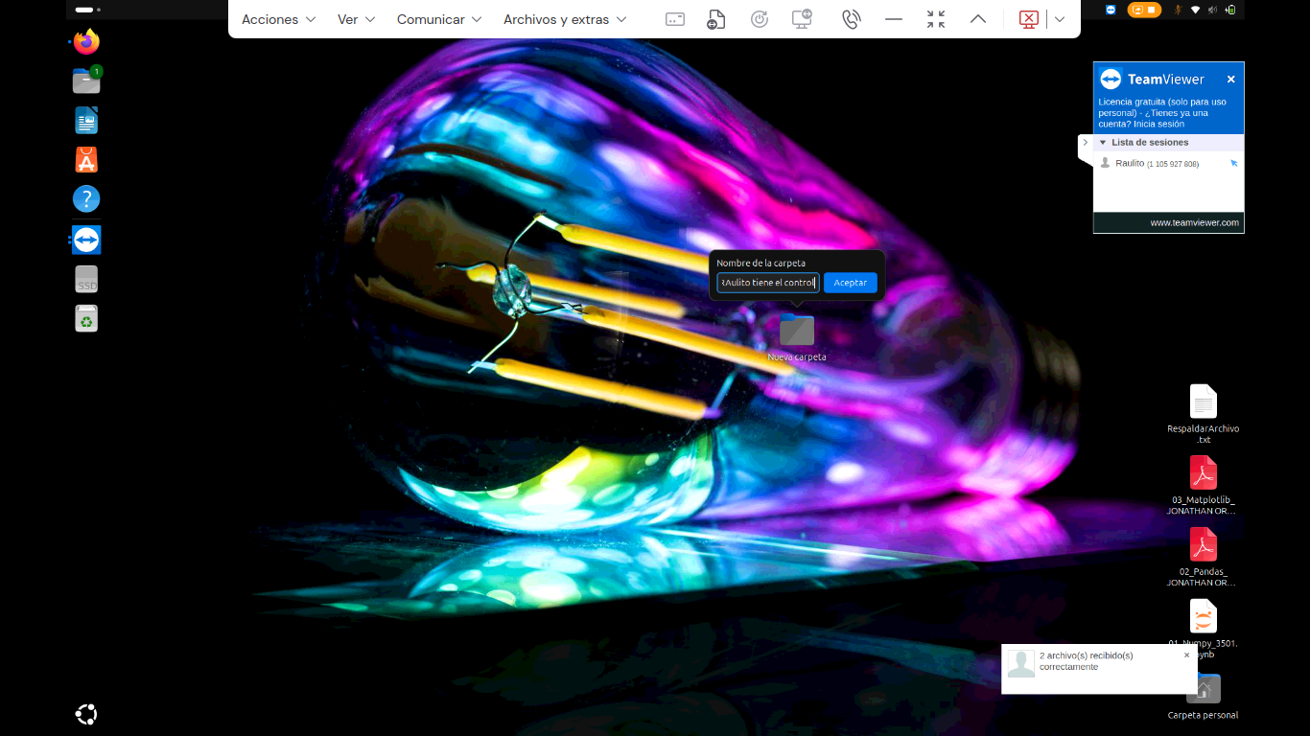

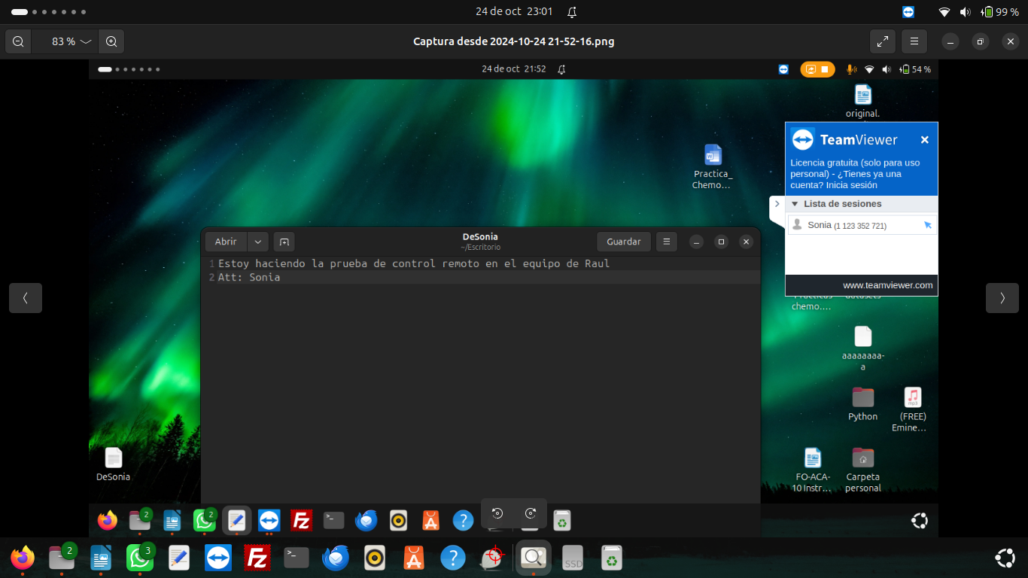

1. Apagar el PC:

Dentro de esta función nosotros logramos tener acceso a todo lo que hay dentro de la otra computadora, como podemos observar con mi mouse estoy controlando la pantalla de mi compañera, donde le voy a suspender la maquina para revisar que correctamente se puede realizar, después de realizarlo se desconecta la conexión, pero ahi la captura de que se puede hacer.

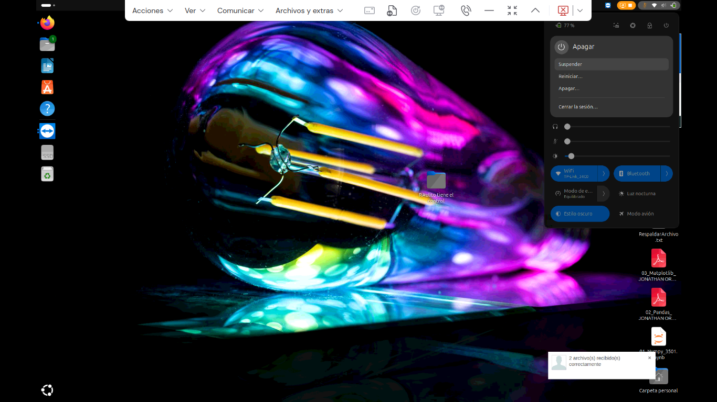

- CONCLUSIONES:

Mi experiencia aprendiendo a usar TeamViewer en Ubuntu fue muy enriquecedora y reveladora. La interfaz intuitiva de la aplicación facilita enormemente la conexión entre equipos, lo que permite que incluso quienes tienen poca experiencia puedan navegar sin problemas. Me impresionó la rapidez con la que se puede instalar y configurar, ya que en poco tiempo ya estaba listo para acceder a otro sistema. Además, la posibilidad de compartir pantalla y archivos es una herramienta poderosa para la colaboración, haciendo que el trabajo en equipo sea mucho más efectivo. La seguridad también es un aspecto fundamental; TeamViewer utiliza encriptación para proteger las conexiones, lo que brinda confianza al manejar datos sensibles. Sin embargo, es importante tener en cuenta que la calidad de la conexión a Internet puede influir en la experiencia general. En definitiva, esta práctica no solo me enseñó cómo funciona TeamViewer, sino que también me motivó a explorar más herramientas de acceso remoto, sintiendo que he adquirido habilidades valiosas para mi futuro profesional.